**Контейнеризация.**

**Урок 4. Dockerfile и слои**

**Домашнее задание.**

Задание:  
Задание: необходимо создать Dockerfile, основанный на любом образе (вы в праве выбрать самостоятельно).

В него необходимо поместить приложение, написанное на любом известном вам языке программирования (Python, Java, C, С#, C++).

При запуске контейнера должно запускаться самостоятельно написанное приложение.

1. В хост системе установили java

apt install default-jdk

* 1. Создали файл исходник c методом HelloWorld.java

**vi HelloWorld.java**

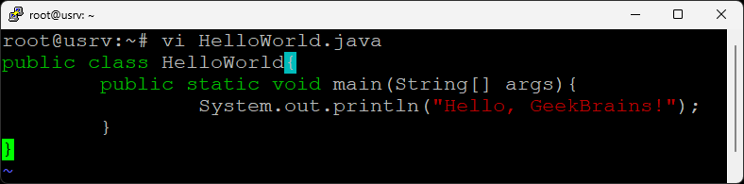

* 1. Компилируем файл HelloWorld.java при помощи команды **javac HelloWorld.java**, получаем HelloWorld.class

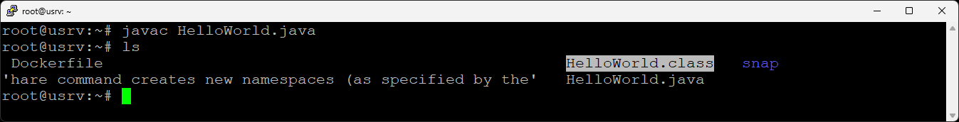

1. В хост системе создали Dockerfile

**vi Dockerfile**

FROM ubuntu ---платформа ubuntu

RUN apt-get update &&\

apt-get install -y default-jdk &&\ --- установим java (-y при установке соглашаемся с предложениями)

rm -rf /var/lib/apt/lists/* --- очистим кэш пакетов

COPY HelloWorld.class / ---копируем скомпилированный класс в корень

CMD ["java","HelloWorld"] ---команда запуска класса из корня

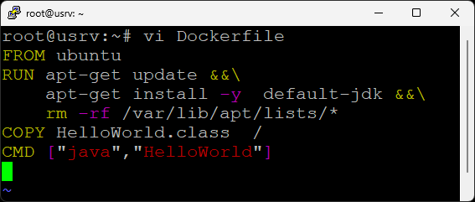

1. Собираем образ

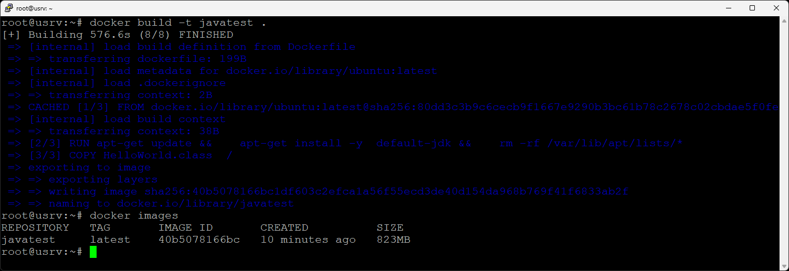

Успешно!

1. Запускаем контейнер в интерактивном режиме (имя дадим “javatest” --name javatest**)**

**docker run --name javatest -it javatest**

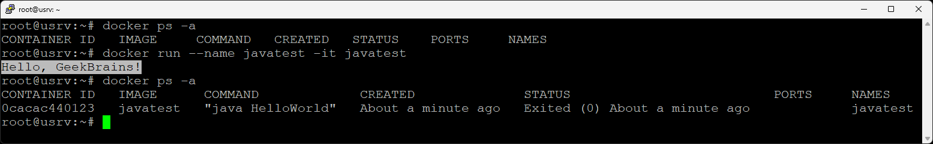

Получаем Hello, GeekBrains! – факт запуска приложения java при запуске контейнера

1. Запуск команды в контейнере

**docker run javatest java HelloWorld**

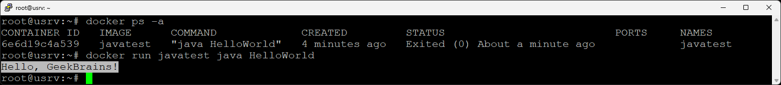

Получили Hello, GeekBrains!